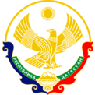

Министерство образования и науки Республики Дагестан

МКУ «УОБР»

**МБОУ «Нижне – Дженгутаевская средняя общеобразовательная**

**школа» им. Героя Советского Союза Ю.Акаева**

368202 РД, Буйнакский район, селение Н-Дженгутай, ул. Костемеровского 31

n–dzhenqutaj_school@mail.ru www.njenqutay.dagschool.com

ИНН – 0507009730, КПП – 050701001, ОГРН – 1030500714782

**12. 06.2024г**

**Информация**

**по проведенным мероприятиям, посвященным Дню России**

**[](https://sosh12.bkobr.ru/images/gallery/002/01.jpg) *Россия! Россия! Твой праздник сегодня:***

***И взрослый, и детский, – праздник народный!»***

День России - это праздник свободы, мира и добра. Этот праздник символизирует единство всего нашего многонационального народа, напоминает, что все несут ответственность за настоящее и будущее нашей Родины.

Наступившие каникулы не стали помехой для празднования этой даты.

Согласно плану воспитательной работы нашей школы, с целью

формирования у учащихся представлений о России как о государстве, о родной стране, воспитание чувства любви к родному краю, Родине, уважительного отношения к символам страны: герб, флаг, гимн России, привития любви и уважения к малой родине, был проведен ряд акций и конкурсов.

-Акция «Окна России»

- Акция «Флаг России»

- Проведен конкурс рисунков «Я рисую Россию!»

-Акция «Триколор»

- Видеоквиз «Что я знаю о России»

- Выставка «Государственная символика России»,

Обучающиеся школы с удовольствием присоединились, к проводимым акциям.

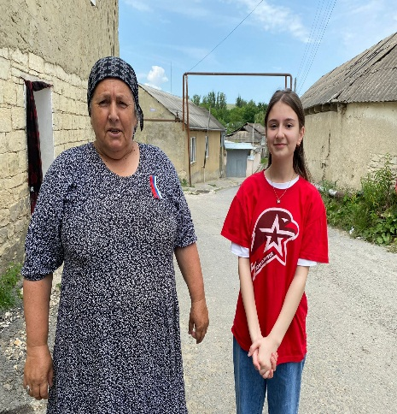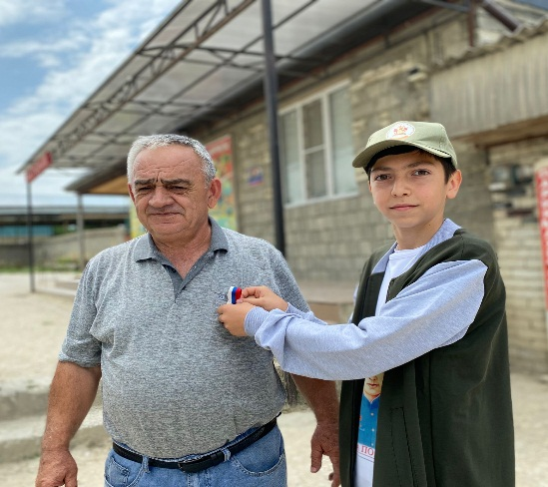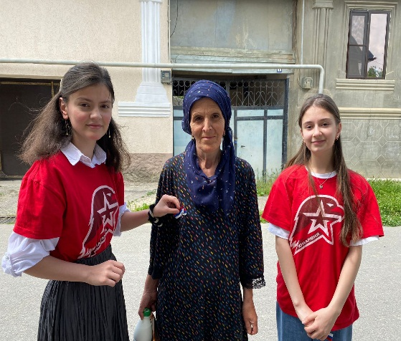

Акция «Триколор»

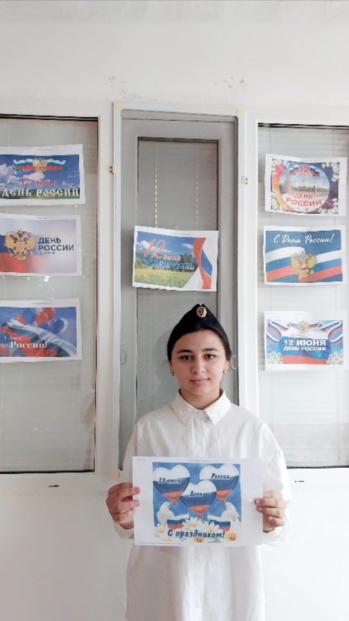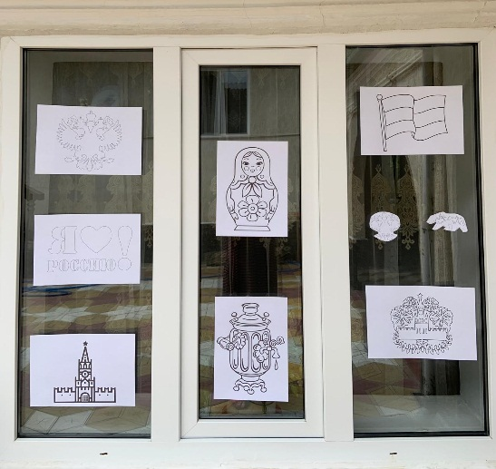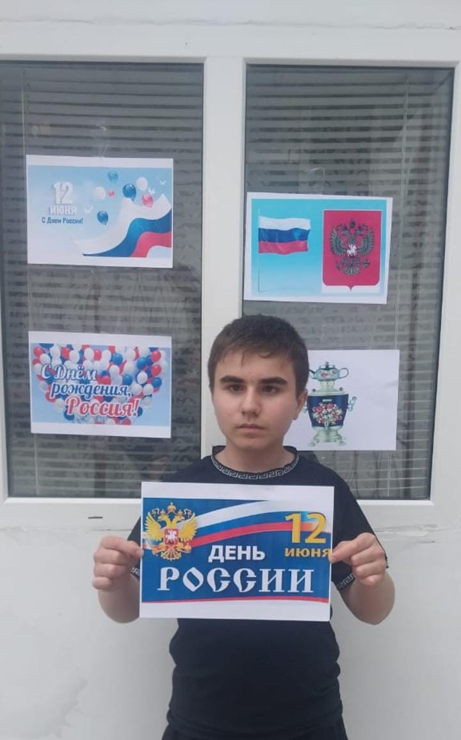

Акция «Окна России»

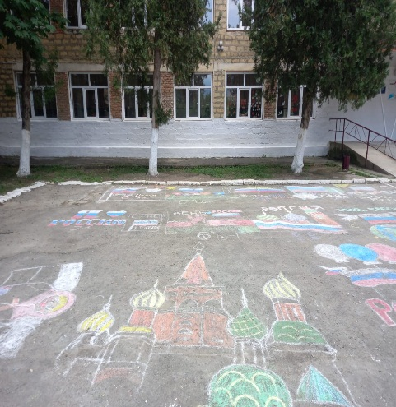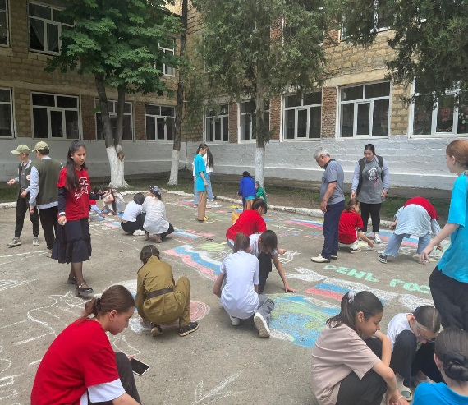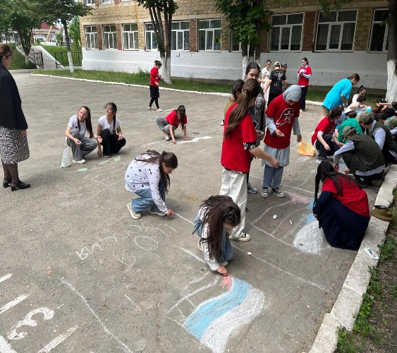

Конкурс рисунков на асфальте «Я рисую Россию!»

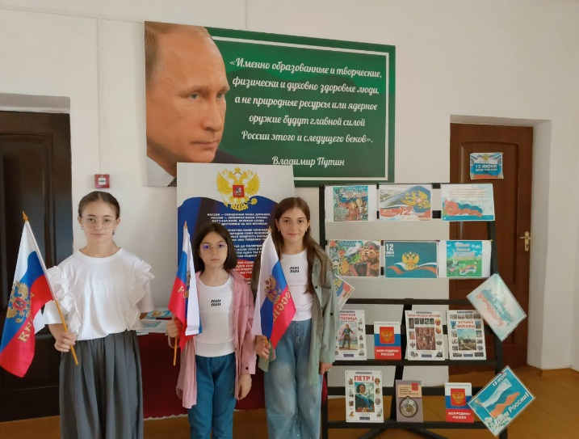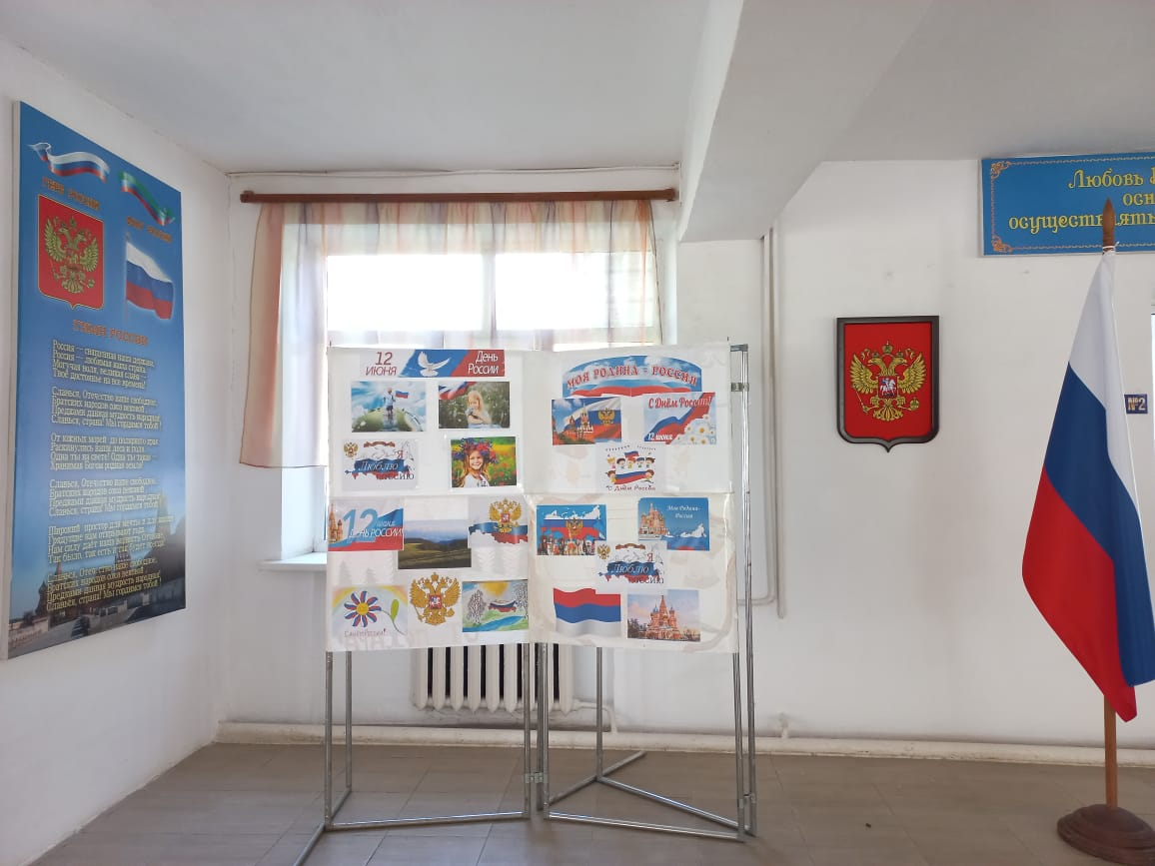

Выставка в фойе школы и в библиотеке.

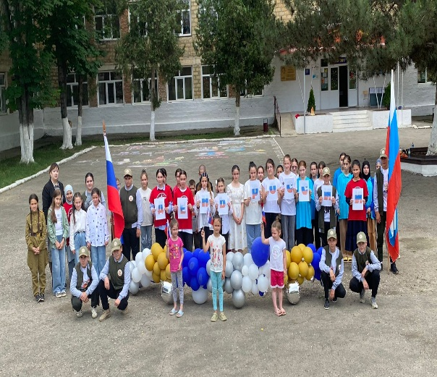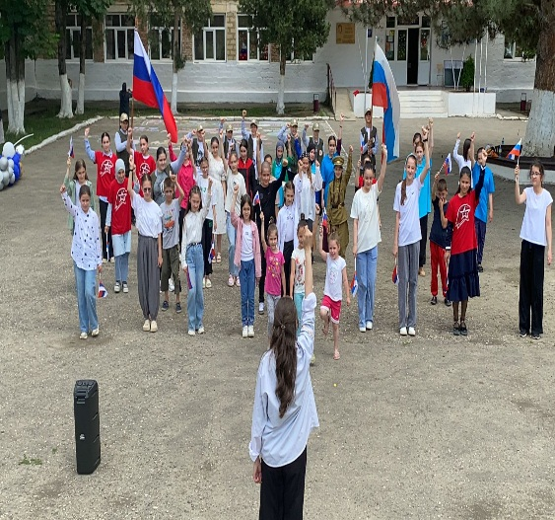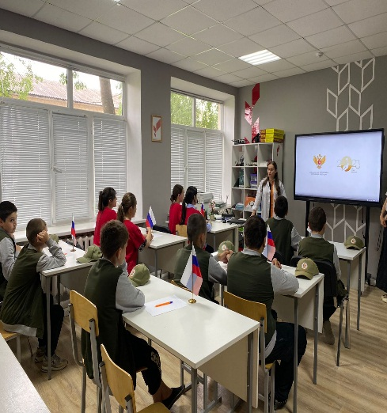

Акция «Флаг России», Флэшмоб «Вперед Россия», Видеоквиз «Что я знаю о России»

Зам.директора по ВР М.Чопанов